Атмосфера. Вариант №1
- Наиболее яркая смена времен года выражена в климатическом поясе:
- экваториальном 3) умеренном
- тропическом 4) арктическом

- Самый нижний слой атмосферы называется:
- мезосферой 3) тропосферой
- стратосферой 4) стратосферой

- Увеличению количества атмосферных осадков способствует
- близость теплых океанических течений
- наличие холодных океанических течений
- преобладание повышенного атмосферного давления
- равнинный рельеф

- На каком из перечисленных островов выпадает наибольшее количество атмосферных осадков?
- Сицилия 3) Мадагаскар
- Исландия 4) Калимантан

- Среди газов, входящих в состав атмосферного воздуха, наибольшая доля приходится на
- азот 3) водяной пар
- кислород 4) углекислый газ

- Океан по сравнению с сушей
- быстрее нагревается и остывает
- быстрее нагревается и медленнее остывает
- медленнее нагревается и быстрее остывает
- медленнее нагревается и остывает

- Какое утверждение об атмосфере является верным
- основная часть водяного пара сосредоточена в атмосфере
- атмосферное давление с высотой увеличивается
- температура воздуха в тропосфере с высотой понижается
- в составе атмосферного воздуха преобладает кислород

- Какое утверждение о движении воздушных масс является верным
- бризы меняют свое направление дважды в год
- в тропических широтах господствуют западные ветры
- летом муссоны направлены с океана на материк
- в умеренных широтах господствуют пассаты

- Для кого типа умеренного климата характерны самые низкие зимние температуры
1) морского 3) резко континентального
2) умеренного континентального 4) муссонного

- В тропических широтах формируется пояс
- постоянно низкого давления
- постоянно высокого

- Наименьшее атмосферное давление наблюдается в точке, отмеченной на профиле буквой
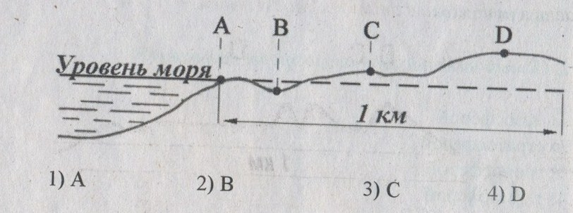
- На рисунке показан профиль, проведенный через остров по параллели 45º ю.ш. В каком пункте, обозначенных на профиле буквами А, В, С и D, будет выпадать наибольшее количество осадков? Свой ответ обоснуйте.
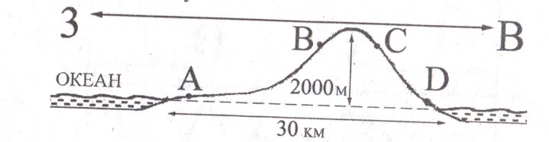
- Почему в Африке на восточных склонах Драконовых гор выпадает большое количество атмосферных осадков в течение всего года? Укажите не менее двух причин.

Атмосфера. Вариант №2
- Какое утверждение об атмосфере является верным
- тропосфера – самый нижний и плотный слой атмосферы
- атмосферный воздух на 78% состоит из кислорода
- основная часть водяного пара сосредоточена в стратосфере
- атмосферное давление с высотой увеличивается

- Повышенное атмосферное давление характерно
- антициклонов 3) экваториальных широт
- циклонов 4) умеренных широт

- Какое утверждение о господствующих ветрах верно
- муссоны летом дуют с океана на материк
- в умеренных широтах преобладают восточные ветры
- пассаты являются ветром, преобладающими в умеренных широтах
- главная область распространения муссонов – западная Европа

- Для какого из перечисленных полуостровов характерна наименьшее среднегодовое количество осадков
- Аравийский 3) Индостан
- Индокитай 4) Корейский

- Какие горы в России являются климатического раздела между областями умеренного континентального и континентального типов климата умеренного пояса
- Кавказские 3) Саяны
- Алтай 4) Уральские

- Нормальное атмосферное давление на уровне моря составляет (в мм рт ст)
1) 720 2) 760 3) 800 4) 840

- 22 декабря количество солнечной радиации максимально
- на Северном тропике 3) на экваторе
- на Южном тропике

- С увеличением облачности количество солнечной радиации
- увеличивается
- уменьшается

- Господствующие ветры умеренных широт
- пассаты 3) западные ветры
- муссоны

- Коэффициент увлажнения выше в
- пустыне 3) тундре
- степи

- Наибольшее атмосферное давление наблюдается в точке, отмеченной на профиле буквой
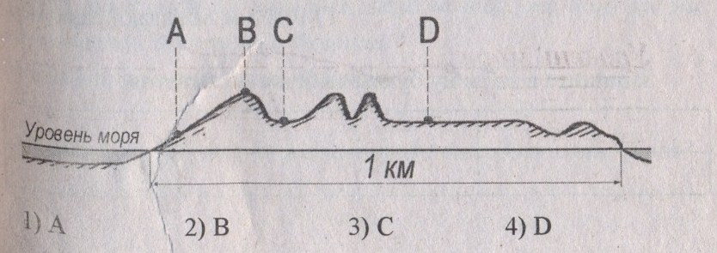

- В каком из населенных пунктов, обозначенных на карте острова буквами А, В, С и D, будет выпадать наибольшее количество осадков? Свой ответ обоснуйте.
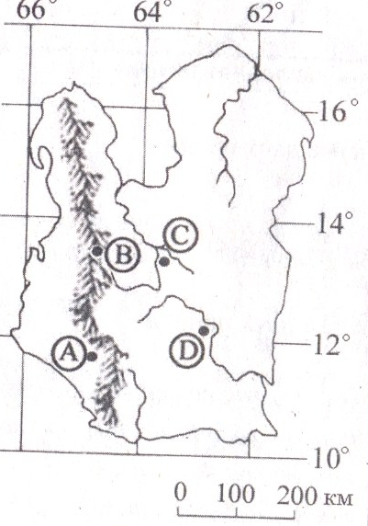
- Почему на Атлантическом побережье полуострова Лабрадор зима гораздо холоднее, чем на той же широте на Атлантическом побережье Франции?

